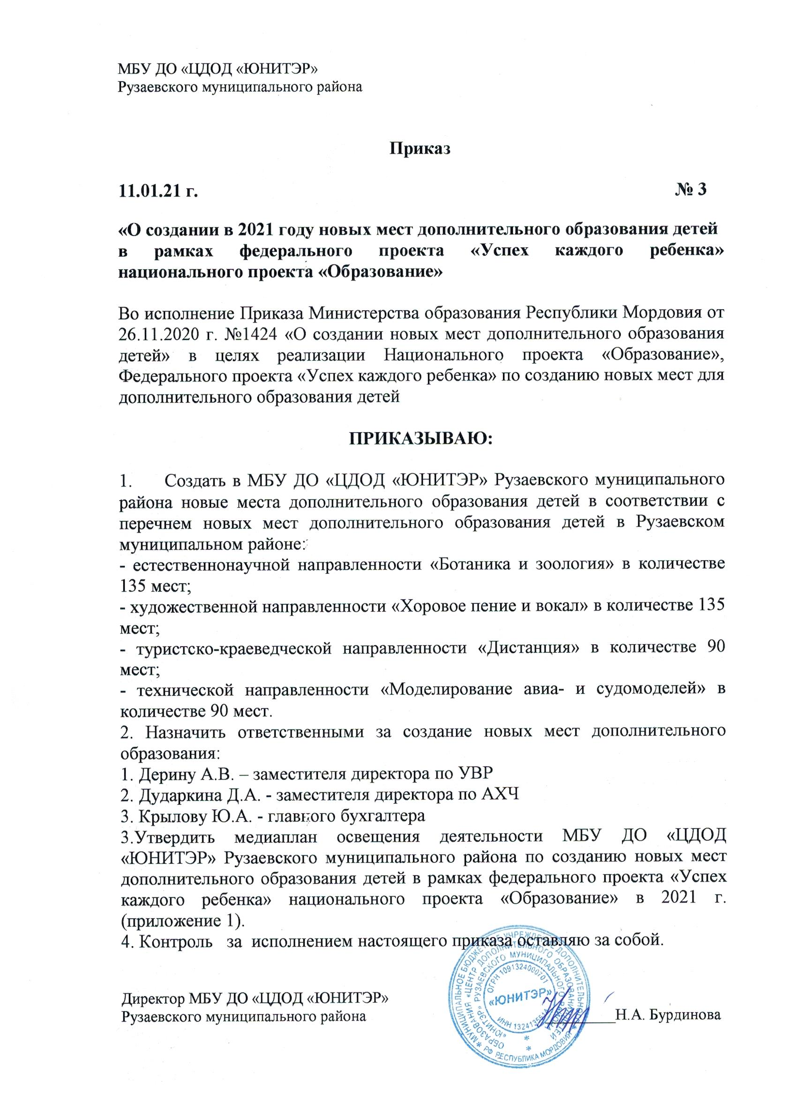

Приложение 1
к Приказу № 3 от 11.01.2021 г.

Медиаплан освещения деятельности МБУ ДО «ЦДОД «ЮНИТЭР» Рузаевского муниципального района по созданию новых мест дополнительного образования детей в рамках федерального проекта "Успех каждого ребенка" национального проекта "Образование" в 2021 г.

№ п/п | Дата | Вид мероприятия, место проведения | Ожидаемый результат | Освещение в СМИ | Ответственный исполнитель
1 | Февраль 2021 | Участие в республиканском установочном совещании по вопросу реализации федеральной программы «Создание новых мест в образовательных организациях  различных типов для реализации  дополнительных общеразвивающих программ». | Получение информации о реализации проекта |  | Директор, зам. директора по УВР
2 | Апрель 2021 | Участие в семинаре «Требования к разработке и оформлению дополнительных обучающих общеобразовательных программ». | Разработка программ дополнительного образования для новых мест в соответствие со стандартами. | Новость на сайте ОО | Директор, зам. директора по УВР
3 | Май- Август 2021 | Информирование родителей о перечне дополнительных программ в рамках создания новых мест. | Доведение информации о новых возможностях в дополнительном образовании для детей, создание позитивного имиджа проекта | Новости на сайте ОО  Группы в социальных сетях | Зам. директора по УВР, педагоги дополнительного образования
4 | Июль –Сентябрь 2021 | Набор детей на дополнительные общеразвивающие программы дополнительного образования, реализуемые на новых местах. | Зачисление обучающихся на новые программы дополнительного образования | Новости на сайте ОО | Зам. директора по УВР
5 | Сентябрь 2021 | Открытие новых мест для реализации дополнительных общеразвивающих программ в ОО. | Информирование общественности о реализации одного из мероприятий национального проекта «Образование» | Официальный сайт ОО  Группы в социальных сетях | Директор, методисты
6 | Ноябрь - Декабрь 2021 | Проведение анкетирования об удовлетворенности качеством получения дополнительного образования в рамках создания новых мест. | Информирование о ходе реализации одного из мероприятий национального проекта «Образование» широкой общественности Рузаевского муниципального района | Официальный сайт ОО  Группы в социальных сетях | Методисты
7 | Сентябрь – Декабрь 2021 | Репортажи с мест проведения обучения по новым программам дополнительного образования. Создание инфографики, видеороликов, фотопроектов. | Информирование о ходе реализации одного из мероприятий национального проекта «Образование» широкой общественности Рузаевского муниципального района | «Рузаевская газета»  Рузаевское телевидение  Официальный сайт ОО  Группы в социальных сетях | Директор, зам. директора по УВР

